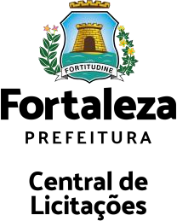


FL. 44

Avenida Heráclito Graça, nº 750 • Centro • CEP 60.140-060 • Fortaleza, Ceará, Brasil
Fone: (85) 3452-3483 • E-mail: licitacao@clfor.fortaleza.ce.gov.br

EDITAL Nº 10425 | PROCESSO ADM. Nº P497754/2024 CREDENCIAMENTO Nº 013/2024

ANEXO VIII – DECLARAÇÃO DE RESIDÊNCIA

(modelo meramente sugestivo)
Eu, , (nacionalidade), casado(a) ( ), solteiro(a) ( ), divorciado (a) ( ), viúvo (a) ( ), profissão
, portador da Cédula de Identidade nº
, SSP e CPF sob o nº , DECLARO, sob as penas previstas no art. 299 do Código Penal, para fins de fazer prova junto à Secretaria da Cultura Municipal da Cultura - SECULTFOR, que mantenho residência na cidade de , há, no mínimo, 02 (dois) anos com endereço na Rua (Av.) Nº , apto
, Complemento: Bairro: , CEP
.

Fortaleza/CE, de de XXXX

Assinatura

Os documentos que demandem assinatura serão aceitos apenas com apresentação da assinatura de próprio punho, assinatura eletrônica (preferencialmente gov.br) ou realizada por meio de certificado digital. Assinaturas no formato de foto (recortadas/copiadas e coladas) não serão aceitas.

